Załącznik nr 1

OPIS PRZEDMIOTU ZAMÓWIENIA WOŚr.6332.13.2024
Przedmiotem zamówienia jest wykonanie projektu zagospodarowania terenu części działki nr 374/14 obręb Chomęcice, gmina Komorniki z uwzględnieniem oczyszczenia – renowacji stawu.
Zadanie winno być wykonane zgodnie z zamieszczonym poniżej opisem:
- Oględziny terenu przeznaczonego pod inwestycję z przedstawicielem Zamawiającego w uzgodnionym terminie.
- Przygotowanie koncepcji z rzutem w postaci graficznej w dwóch wariantach do wyboru.
- Zamawiający wymaga aby każdy z proponowanych wariantów koncepcji uwzględniał między innymi :
- oczyszczenie i pogłębienie stawu,

- sprawdzenie czy jest możliwość wykonania ciągu pieszego wokół zbiornika z zachowaniem istniejącego wysokiego wieloletniego) drzewostanu w granicach działki nr 374/14 obręb Chomęcice w przypadku braku takiej możliwości, przedstawienie alternatywnego rozwiązania
- połączenie ciągiem pieszym działki nr 374/14 obręb Chomęcice z ul. Poznańską w Chomęcicach przez działki należące do Gminy Komorniki(do uwzględnienia w projekcie zieleni),
- udostępnienie wysepki na środku stawu przez zaprojektowanie mostku/kładki, łączącego ścieżkę wokół stawu z wysepką na środku stawu wskazanie lokalizacji niniejszego obiektu (wskazane na rzucie graficznym koncepcji),
- udostępnienie wysepki na środku stawu przez częściowe jej oczyszczenie (należy to uwzględnić w projekcie zieleni),
- założenie fontanny na stawie na działce 374/14, obręb Chomęcice, gmina Komorniki, zasilanie fontanny należy przewidzieć z istniejącego zbiornika (wskazane na rzucie graficznym koncepcji),
- planowane miejsce zaprojektowania przyłącza elektrycznego do podłączenia fontanny na działce 374/14, obręb Chomęcice, gmina Komorniki (wskazane na rzucie graficznym koncepcji),
- założenie wysokiego oświetlenia przy ścieżce prowadzącej wokół stawu na działce 374/14, obręb Chomęcice, gmina Komorniki (wskazane na rzucie graficznym koncepcji),
- planowane miejsce zaprojektowania przyłącza z ujęciem wody (z sieci wodociągowej)umożliwiającym wykorzystywania wody do podlewania 374/14, obręb Chomęcice, gmina Komorniki(wskazane na rzucie graficznym koncepcji),
- koncepcja projektu zieleni (wskazane na rzucie graficznym koncepcji),
- miejsca do siedzenia i/lub małą architekturę (wskazane na rzucie graficznym koncepcji),
- koncepcja winna uwzględniać istniejącą i planowaną(również wkoło zbiornika) na działkach infrastrukturę w formie dróg, chodników, ścieżek (wskazane na rzucie graficznym koncepcji).
- Koncepcje muszą zawierać informacje:
- szacunkowy koszt inwestycji w rozdzieleniu na koszty inwestycji związane ze stawem, na koszty inwestycji związane z zagospodarowaniem terenu zieleni wokół stawu i na koszty związane z oświetleniem terenu,
- jaka dokumentacja jest konieczna do pozyskania dla zgodnego z przepisami wykonania założeń koncepcji (pozwolenia, czy zgłoszenia).
- Koncepcje należy dostarczyć do Zamawiającego w formie 2 egzemplarzy papierowych i dwóch egzemplarzy utrwalonych na nośniku elektronicznym w wersji edytowalnej i pdf (płyta lub pendrive).
- Koncepcje należy dostarczyć do Zamawiającego w terminie do 15.08.2024 r. Zamawiający w ciągu dwóch tygodni od dostarczenia koncepcji umówi z wykonawcą stacjonarne spotkanie robocze w urzędzie gminy, na którym zostanie przedstawiona/ omówiona przez wykonawcę przygotowana koncepcja.
- Zamawiający zostawia sobie prawo do zgłoszenia wykonawcy uwag do przedstawionej koncepcji, które Wykonawca jest zobowiązany uwzględnić w jednej z przygotowanych koncepcji.
- Po naniesieniu zmian/uwag wniesionych przez Zamawiającego i dokonaniu pisemnej akceptacji wybranej koncepcji Wykonawca ma w ciągu dwóch miesięcy od odebrania ww. akceptacji czas na przedstawienie projektu całego przedsięwzięcia.
- Przygotowanie projektu powinno nastąpić według założeń zaakceptowanej koncepcji w tym winien znaleźć się projekt zieleni, projekt planowanego oświetlania projekt ewentualnego mostku.
- Koncepcje należy wykonać na obszarze działki oznakowanym/wskazanym w załączniku do opisu przedmiotu zamówienia- obszar do zaprojektowania na działce o nr ewidencyjnym 374/14 obręb Chomęcice (obszar ok. 0,6460 ha).
- .Projekt zieleni winien obejmować teren wokół stawu i wysepkę oraz zawierać:
- co przewiduje się do usunięcia,
- co przewiduje się do nasadzeń z uwzględnieniem do wyboru przynajmniej trzech gatunków roślinności na wskazane w projekcie stanowiska,
- dobrana roślinność powinna wywodzić się z gatunków rodzimych i wieloletnich odpornych na suszę, prace pielęgnacyjne (typu cięcia opryski) w proponowanych gatunkach roślin powinny ograniczać się do przeprowadzanych dwa razy lub raz w roku, może być rzadziej, a zgodnie z potrzebą,
- należy wskazać długość i szerokość planowanego pasa nasadzeń zieleni w mb i ilość rzędów roślinności w odniesieniu do poszczególnych gatunków planowanych nasadzeń oraz ilość materiałów roślinnego w rzędzie, albo na określonej wymiarami połaci jeżeli kompozycja nie przewiduje nasadzeń rzędowych,
- należy w czytelny sposób oznaczyć w części rysunkowej projektu jaki gatunek /odmiana rośliny proponowana jest na jakie stanowisko(przynajmniej trzy propozycje gatunkowe na jedno stanowisko),
- jeżeli roślinność przewidziana do obsadzenia skarp nie będzie nasadzana rzędowo, a w inny sposób należy wskazać w części rysunkowej dla niej stanowiska i podać ilość materiału roślinnego koniecznego do zakupu i ilość materiału roślinnego do nasadzenia we wskazanych na projekcie punktach,
- należy wskazać wielkość materiału roślinnego przewidzianego do zakupu i nasadzeń w branżowych parametrach,
- należy wskazać czy rośliny wymagają opalikowania jakim materiałem i w jakiej ilości,
- w zakresie małej architektury ogrodowej należy wskazać w projekcie 3 propozycje ławek z oparciami i bez oparć (zdjęcie wraz z parametrami długość wysokość głębokość, materiał z którego ma być wykonana),
- parametry przewidywanej do zastosowania biowłókniny,
- należy wskazać jaką mieszankę traw planuje się do obsiewu trawnika i w jakiej ilości w kg na m² w przypadku wskazania obszarów terenu pod takie zagospodarowanie roślinnością w projekcie zieleni
- należy wskazać sposób wyznaczenia granic rabat oddzielających rabaty od chodnika czy trawnika,
- należy wskazać w projekcie rodzaj podściółki do zastosowania na rabatach w celu ograniczenia rozwoju chwastów.
- Lokalizację, przebieg projektowanych do wykonania ścieżek ze wskazaniem:
- sposobu ich wykonania
- określeniem materiałów jakie mają być użyte do wykonania ciągów pieszych i parametrów branżowych wskazanych materiałów (głębokość, szerokość ,długość, kolor itp.),
- długości i szerokości ciągów pieszych do wykonania
- sposobu ich krawężnikowania
- innych parametrów koniecznych do wykonania ścieżek,
- wymaganych prawnie dokumentów do realizacji powyższego.
- Projekt zieleni winien zostać przedstawiony w formie graficznej.
- Projekt oświetlenia winien zawierać informacje:
- lokalizację i ilość lamp oświetleniowych planowanych do zamontowania przy projektowanej ścieżce spacerowej dookoła stawu,
- przewidywać możliwość samoczynnego/automatycznego załączania i wyłączania oświetlenia, a także możliwość przełączenia w tryb załączania i wyłączania oświetlania zgonie z zapotrzebowaniem przez właściciela obiektu,
- zapotrzebowanie na materiały konieczne do wykonania ww. oświetlenia z określeniem ilości poszczególnych materiałów oraz ich parametrów branżowych w przypadku lamp i słupów wskazanie trzech konkretnych propozycji ze zdjęciami i opisem parametrów,
- projekt oświetlenia winien być przedstawiony w formie graficznej,
- o wymaganych prawnie dokumentach do realizacji powyższego
- Projekt mostu /kładki winien wskazywać jego:
- długość szerokość, konstrukcję,
- materiały z których ma być wykonany i ich parametry,
- projekt mostku, kładki i jego lokalizacja na terenie planowanej inwestycji winny być przedstawione graficznie,
- wymagane prawnie dokumenty do realizacji powyższego.
- Projekty należy wykonać na obszarze działki oznakowanym/wskazanym w załączniku do opisu przedmiotu zamówienia- obszar do zaprojektowania na działce o nr ewidencyjnym 374/14 obręb Chomęcice (obszar ok. 0,6460 ha)
- Projekty należy wykonać 2 egzemplarzy papierowych i dwóch egzemplarzy utrwalonych na nośniku elektronicznym w wersji edytowalnej i pdf (płyta lub pendrive).
- Pozyskanie materiałów koniecznych do wykonania koncepcji i projektów (map, pomiarów, usług podwykonawców itp.) wraz z kosztami leży po stronie wykonawcy niniejszego zadania.
- Po pisemnym zaakceptowaniu projektu przez Zamawiającego, Wykonawca winien w ciągu dwóch tygodni wystąpić o konieczne pozwolenia. W przypadku gdy do legalnego przeprowadzenia działań konieczne będzie dokonanie ich zgłoszenia, Wykonawca zadania zobowiązany jest do przygotowania odpowiedniej dokumentacji, bez dat w wersji edytowalnej na elektronicznym nośniku danych do wykorzystania przez Zamawiającego oraz z informacją w jakim terminie należy określone prace zgłosić i do jakich jednostek przed rozpoczęciem prac.
- Całość zadania winna zostać wykonana w terminie do dnia 30.10.2024r.

Załacznik do opisu przedmiotu zamówienia.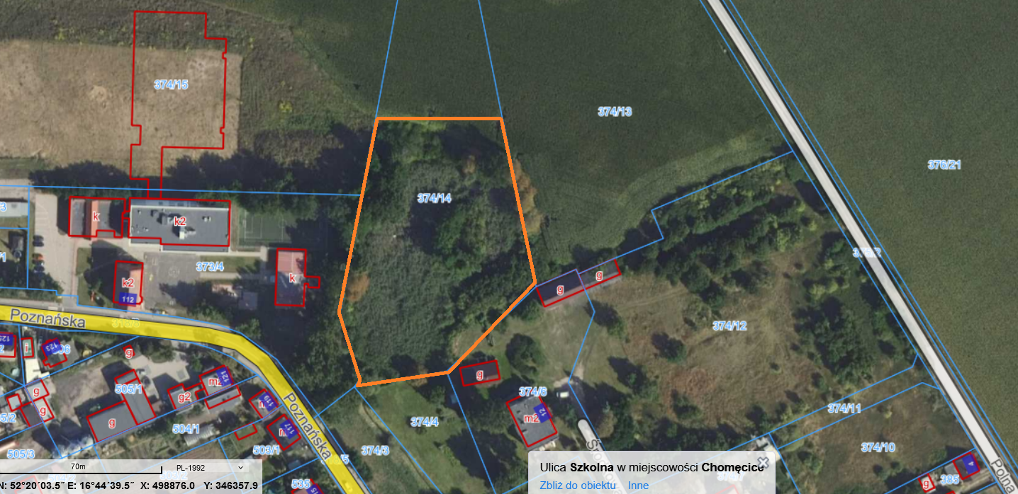
Obszar oznaczony pomarańczową linią na niniejszym załączniku graficznym przewiduje się jako teren objęty ww. inwestycją.

